Martes
25
de octubre

Primero de Secundaria
Lengua Materna

Viajemos por el mundo

Aprendizaje esperado: elige un tema y hace una pequeña investigación.

Énfasis: identificar enunciados que amplían información.

¿Qué vamos a aprender?

Prepararás tus maletas, pasaporte y pase de abordar, porque estás a punto de emprender un viaje en la búsqueda de enunciados que te permitan ampliar la información de tus investigaciones.

Como parte de los conocimientos relacionados con este tema, conviene que recuerdes:

- Elegir un propósito para emprender búsquedas en acervos impresos o digitales.
- Elaborar preguntas sobre lo que deseas saber de un tema.
- Seleccionar y leer textos impresos o electrónicos relacionados con un tema de interés.
- Localizar información para responder tus preguntas.
- Distinguir ideas relevantes de acuerdo con los propósitos de una búsqueda.
- Relacionar información que se presenta en recursos gráficos y la que se expone en los textos.
- E identificar enunciados que introducen información.

¿Qué hacemos?

Charles Darwin, autor de “El origen de las especies”, obra publicada en 1859. En esta sesión, su teoría, nos ayudará a ejemplificar cuáles son las ideas secundarias de un texto y qué importancia o función desempeñan éstas.

Pero antes debes recordar qué son los enunciados introductorios, y para eso te proponemos la siguiente actividad:

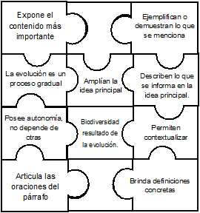

Lee la información que presenta cada una de las piezas del rompecabezas. Éstas corresponden a:

- características de las ideas primarias
- características de las ideas secundarias y
- algunos ejemplos

Ahora, quitemos únicamente las que indican características de los enunciados que introducen información.

Si seleccionaste:

1. Expone el contenido más importante (primera pieza)
2. Posee autonomía, no depende de otras (séptima pieza)
3. Articula las oraciones del párrafo (décima pieza)
4. Brinda definiciones concretas (doceava pieza)

Tus respuestas son correctas.

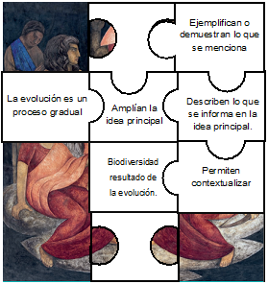

¿Ya puedes adivinar de qué figura se trata? Si aún no lo haces, seguramente lo lograrás más tarde, cuando hayas revisado lo que son las ideas secundarias y podamos quitar las piezas restantes.

Entrando en materia, las ideas secundarias son oraciones que apoyan o sustentan la idea principal de un texto; esas ideas o enunciados:

- Amplían.
- Justifican.
- Explican.
- Ejemplifican.
- Describen.
- Comentan algo relacionado con la idea principal.

Las dificultades para identificar las ideas primarias y secundarias afectan la redacción de nuevos textos, el disfrute de la lectura e incluso la comprensión lectora, por eso es importante que en esta sesión abordes este contenido.

Los enunciados introductorios son las partes del texto que contienen los datos más relevantes; dan información esencial sobre el tema de manera breve y puntual, y pueden estar presentes en cualquier parte del párrafo, aunque es frecuente encontrarlos al inicio.

Las ideas secundarias o enunciados que amplían son los que aportan información adicional y permiten comprender con mayor profundidad la idea principal. Se distinguen por su función, por lo que hacen: que es describir las causas y consecuencias de lo que se informa en la idea principal o en otras secundarias.

Las ideas secundarias, por sí solas, carecen de sentido, pero la idea principal no estaría completa sin las aportaciones que le ofrecen las ideas secundarias, pues éstas complementan su contenido.

Para identificar y distinguir las ideas principales de las secundarias debes identificar:

- ¿Cuál es el tema? Es importante que primero identifiques el tema central del texto para que puedas distinguir las ideas principales o enunciados introductorios.
- ¿Dé que trata el texto?
- ¿Qué es lo más importante del texto? Es decir, identifica las oraciones principales, aquellos enunciados que introducen información.
- ¿Qué más te dice el texto? Ubica qué otros datos se ofrecen y en qué sentido amplían los enunciados introductorios. Pueden ser ejemplos, explicaciones o descripciones.

¿Qué haces cuando quieres conocer más acerca de un tema? Cuando quieres saber más cosas sobre la vida de una persona, ¿preguntas? Y si preguntas, ¿a quién lo haces?, ¿por qué cuando nos platican algo nos gusta escuchar los detalles de cómo sucedieron las cosas?

Conocer ciertos datos permite establecer canales de comunicación con otras personas y compartir algo que quizás otros desconozcan, pero, sobre todo, nos permite entender por qué las cosas son de cierta manera.

Los enunciados introductorios ayudan a entender la idea principal de un texto, pero las explicaciones, los detalles y ejemplos enriquecen el contenido y despiertan la curiosidad del lector por querer saber más sobre el tema.

Es importante que desarrolles habilidades que te permitan identificar ambos tipos de enunciados porque de esto depende qué tanto comprenderás los textos que estés leyendo para realizar tu investigación. No basta con sólo leer y subrayar, hay que reconocer cuáles enunciados son los que introducen información y cuáles son los que la amplían. Ése es el verdadero reto.

Recuerda que uno de los requisitos para poder abordar y tomar este vuelo es haber identificado los enunciados que introducen al tema: aquellas oraciones que nos brindan información sobre el contenido y nos dan definiciones específicas. Exactamente después de estos enunciados están aquellos que nos permitirán ampliar la información con explicaciones y ejemplos. Sin embargo, para entender todo el contenido es necesario que sepas identificar las ideas principales y secundarias, esto te ayudará a no perder el sentido de la investigación.

Al consultar las fuentes para tu investigación y adquirir información sobre tu tema de interés, te enfrentaste a diferentes textos. En ellos, podrás observar que en ciertas oraciones existe información general que introduce algunos subtemas y otras oraciones que especifican y amplían la información.

Tomemos como ejemplo el siguiente texto. Es un fragmento, pero puedes encontrarlo completo en el libro de texto de Telesecundaria de Lengua Materna.

“La evoluación
Por Annia Domènech

Lo que más sorprende en la Tierra no es la existencia de vida, sino que ésta se encuentre por todas partes. La enorme biodiversidad existente es resultado de la evolución, un proceso de cambio gradual de los seres vivos con el paso del tiempo que utiliza como herramienta la selección natural.

Cuando el ser humano empezó a preguntarse por lo que había ocurrido antes de que él “llegara”, la evolución ya llevaba millones de años actuando. Es normal que, al principio, el Homo sapiens creyera que la realidad vegetal y animal que él conocía era la que siempre había existido. Pero había indicios que sugerían lo contrario, como esos pedruscos que semejaban formas animales y vegetales, y que ya los griegos asociaron con restos de seres vivos extinguidos. El registro fósil, pues de fósiles se trataba, demuestra que la Tierra no siempre ha tenido los mismos inquilinos. […] Actualmente se sabe que los fósiles macroscópicos más antiguos datan de hace unos 600 millones de años.

Una vez descubierto que no siempre habían existido los mismos seres vivos, la pregunta era qué mecanismo los llevaba a cambiar dando lugar a nuevas especies, o a extinguirse […]. Corría el año 1858, cuando Charles Robert Darwin recibió un manuscrito de Alfred Russel Wallace en el cual reconoció las mismas conclusiones a las que él había llegado: era la selección natural la que provocaba la extinción y los procesos de cambio progresivo e irreversible de las especies […] A finales del año siguiente, Darwin publicó su libro “Sobre el origen de las especies, mediante selección natural, o la conservación de las razas favorecidas en la lucha por la vida”, que fue un éxito inmediato.

Darwin, que trabajó en la Teoría de la Evolución por selección natural hasta su muerte, argumentó que los organismos de una especie común son distintos entre ellos; que se procrea más descendencia que la que sobrevive, de ahí la existencia de una lucha por la vida en la cual no todos los competidores tienen las mismas posibilidades. El resultado es la selección natural: sobreviven los más aptos, y a partir de ellos pueden surgir nuevas especies. Una especie puede dar lugar a varias, por ello la evolución tiene forma arbórea: al remontar en el tiempo, se descubre que especies aparentemente muy alejadas comparten un antepasado común.

Utilizando el […] ejemplo […]: una jirafa más alta llegaría a las hojas más alejadas cuando hubiera falta de alimento. Esto le permitiría sobrevivir y reproducirse. Con el tiempo, este carácter se vería favorecido y las jirafas serían más altas. Quizás las más bajas evolucionarían de otro modo por su cuenta, por ejemplo, empezando a comer insectos en las cortezas, quizás se extinguirían…]”

Lengua materna. Español, Primer grado, Telesecundaria, Pág. 66

Primero, debemos comprender el sentido general del texto. Como se menciona, existe una biodiversidad enorme gracias a la evolución, ese proceso de cambio gradual que ocurre en los seres vivos. El Homo sapiens creía que la flora y la fauna que él conocía era la que siempre había existido, aunque hubiera indicios que sugerían lo contrario, llevándolos a preguntarse qué mecanismos entraban en juego para que una especie cambiara o se extinguiera.

El texto explica que la selección natural era la que provocaba la extinción y los procesos de cambio progresivo e irreversible en las especies. Darwin argumentó que los organismos de una especie común son distintos entre ellos y sólo sobreviven los más aptos; a partir de ellos pueden surgir nuevas especies que comparten un antepasado.

Como dato curioso, adicional a toda la información que nos proporciona Annia Domènech en su artículo, una persona adulta cuenta con la misma cantidad de vellos que un chimpancé; La única diferencia es que el vello humano es mucho más delgado que el de los primates. Interesante.

Otro dato que quizás desconozcas es la utilidad que tuvieron las muelas del juicio en nuestros antepasados. Esos molares, que en la actualidad sólo sirven para causarnos dolores horribles cuando brotan o cuando el dentista las retira, tenían un propósito importante hace miles de años: los humanos eran principalmente herbívoros y solían consumir más vegetales, los vegetales eran difíciles de digerir y requerían ser masticados por más tiempo, por lo tanto, las muelas del juicio eran necesarias.

Al leer un texto es importante distinguir qué es lo que la autora o el autor quisieron transmitir primordialmente, sus ideas principales, de otros datos complementarios e interesantes que podrían llevarnos a hablar de otros temas. Si quieres explicar de manera específica cualquier concepto será importante añadir a tu investigación contenido de diferentes fuentes de consulta, pues esto despierta el interés y ayuda a la comprensión del tema por parte de los lectores.

Cualquier texto o tema de investigación se compone de ideas principales o enunciados que introducen información relevante y de enunciados que los amplían. Las ideas principales son las partes del texto que contienen los datos más relevantes, aquello que tiene más importancia. Pero esta sesión está dirigida a las ideas secundarias: aquellas ideas que aportan información adicional al texto y permiten comprender con mayor facilidad la idea principal, distinguiéndose unas de otras por su función.

Las ideas secundarías, aunque parecieran las menos importantes, son esenciales dentro de cualquier texto ya que permiten contextualizar, ejemplificar, describir, definir, reformular, comentar, comparar o describir las causas y consecuencias de lo que se informa en la idea principal o en otras secundarias; tal como se explicó en el video anterior.

Es momento de practicar. Identifica los enunciados introductorios y los que amplían la información.

En el primer párrafo del artículo de Domènech se cita:

“Lo que más sorprende en la Tierra no es la existencia de vida, sino que esta se encuentre por todas partes. La enorme biodiversidad existente es resultado de la evolución, un proceso de cambio gradual de los seres vivos con el paso del tiempo que utiliza como herramienta la selección natural.”

En este texto, ¿qué enunciado subrayarías como la idea principal?

- Lo más sorprendente de la vida en la Tierra es que se encuentre en todas partes.
- La biodiversidad es el resultado de la evolución.
- La evolución es un proceso gradual que utiliza como herramienta la selección natural.

La respuesta correcta es C, por lo tanto, subrayaremos ese enunciado con rojo.

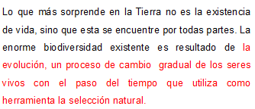

Y entonces con azul subrayaríamos

- Lo que más sorprende en la Tierra no es la existencia de vida, sino que ésta se encuentre por todas partes.
- Y la enorme biodiversidad existente es resultado de la evolución.

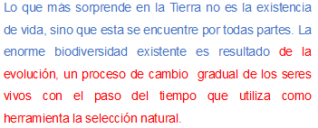

Llegó el momento de incluir un color más, porque además de lo que has revisado, existen varios tipos de ideas secundarias; nos centraremos en dos:

- Las que explican algo sobre la idea principal.
- Y las que dan ejemplos para demostrar lo que se dice sobre el tema.

En el párrafo dos del artículo, encontrarás ambos tipos de ideas; para identificarlas y distinguirlas subrayaremos las que explican algo sobre la idea principal con azul y las que dan ejemplos para demostrar algo, con color verde.

¿Qué enunciado subrayarías como la idea principal?

- Cuando el ser humano empezó a preguntarse qué había antes de que él llegara, la evolución ya llevaba millones de años actuando.
- Las creencias del Homo sapiens.
- El registro fósil que comprobaba la similitud de inquilinos.

La respuesta correcta es A, porque de esta información se desprenden los siguientes enunciados.

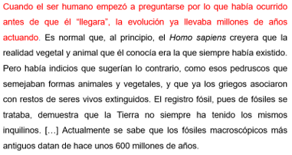

Continuemos. ¿Qué enunciado explica algo sobre la idea principal?

- Cuando el ser humano empezó a preguntarse qué había antes de que él llegara.
- Las creencias del Homo sapiens.
- El registro fósil que comprobaba la similitud de inquilinos.

La respuesta correcta es B, por lo tanto, subrayaremos con azul.

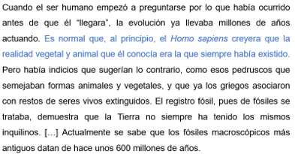

Para concluir subrayemos los enunciados restantes con verde, pues son éstos los que ejemplifican y demuestran lo que se dice sobre el tema.

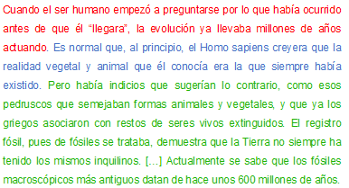

Ahora te invitamos a que realices lo mismo con el tercer y cuarto párrafo del artículo.

Compara tus respuestas con el siguiente ejemplo:

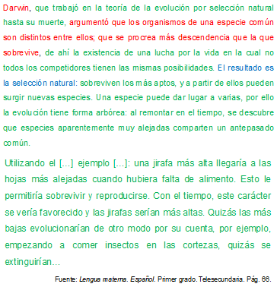

Identificar y distinguir las ideas principales de las secundarias te ayudará a organizar la información al momento de compartir tus resultados.

Ahora que conoces todas las características, puedes completar el rompecabezas y descubrir de qué imagen se trata. Lee nuevamente con atención las características que se mencionan en cada pieza del rompecabezas. Ahora quitaremos las que corresponden a las ideas secundarias.

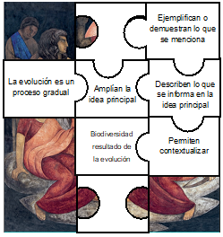

Si seleccionaste:

1. Ejemplifican o demuestran lo que se menciona. (Tercera pieza)
2. Amplían la idea principal. (Quinta pieza)
3. Describen lo que se informa en la idea principal. (Sexta pieza)
4. Permiten contextualizar. (Novena pieza)

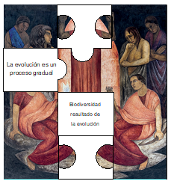

Tus respuestas son correctas. ¿Puedes adivinar ya de qué figura se trata? Las piezas restantes contienen información sobre la Teoría de la Evolución, y ejemplifican las ideas secundarias que contiene el artículo de Annia Domènech; entonces, podemos quitarlas sin problema para descubrir la imagen.

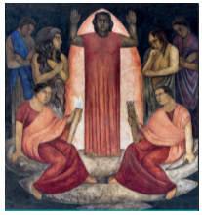

Se trata de un mural del artista Diego Rivera, titulado Las ciencias o El proclamador.

Si te es posible, consulta en tu libro de texto de Lengua materna el aprendizaje esperado “Elige un tema y hace una pequeña investigación”, ubica la información relacionada con reconocer enunciados que amplían la información principal y realiza las actividades que se proponen.

También puedes apoyarte en tus libros de texto del resto de las asignaturas, como Ciencias, Geografía, Historia o Matemáticas, ya que el reconocimiento de enunciados que amplían la información principal de los textos es una práctica común a todas las áreas del conocimiento.

El reto de hoy:

Ahora que ya conoces las características de las ideas secundarias, sabes identificarlas dentro de un texto y distingues los ejemplos, Realiza el siguiente reto:

Ten a la mano los textos con la información que investigaste sobre tu tema. Léelos con detenimiento e identifica el tema central; escríbelo en tu cuaderno. Selecciona dos colores diferentes, te sugerimos que sean rojo y azul. Con color rojo señala únicamente las ideas principales y también transcríbelas en tu cuaderno; una vez que las hayas identificado, toma el color azul y señala las ideas secundarias. Nuevamente, escríbelas en tu libreta.

Repite este procedimiento con cada una de tus fuentes de información. Si por alguna razón no tienes a la mano tus fuentes, puedes practicar con otros textos sobre temas que te interesen.

Existe mucha información sobre la Teoría de la Evolución, como seguramente también existe bastante contenido del tema de investigación que elegiste; por eso es importante realizar paso a paso las actividades, para complementar tu investigación y compartir los resultados, la explicación de los pasos que seguiste para realizarla, las dificultades que enfrentaste y la solución que le diste para que otros conozcan sobre el tema.

Además, sin darte cuenta, habrás aprendido a realizar una pequeña investigación; conocido mejor el tema de interés que elegiste para investigar y te habrás enterado de ciertos datos que quizá desconocías sobre la teoría de la evolución de Charles Darwin.

¡Buen trabajo!

Gracias por tu esfuerzo.

Para saber más.
Lectura

https://www.conaliteg.sep.gob.mx/

